TECHNICKÝ STANDART NEREZOVÉHO NÁBYTKU
Základní specifikace:
- Tato specifikace se vztahuje na všechny položky nerezového nábytku, označené ve výkazu výměr.
Podrobný popis je uvedena níže v jednotlivých bodech.
- Všechny použité materiály musí být nové, musí mít kvalitu schválenou pro dané odvětví a musí
odpovídat specifikovaným jakostním normám.
- Typ použité nerezové oceli musí být schválený pro potravinářství, typ CrNi 18/10, chemické složení
C max 0,07%, Cr 17 -19%, Ni 8,5 – 10,5%, jakost dle ČSN 17240, 17241, DIN W. Nr. 1.4301, ASTM 304.
Materiál musí mít atest ke styku s potravinami. Povrchové provedení brus v jemnosti „240“, případně
„scotchbright“.
Stolové pracovní desky, pracovní desky s dřezy, parapetní desky, apod.:
- Materiálové provedení musí být v kvalitě a jakosti viz výše.
- Tloušťka materiálu nerezové desky je minimálně 1 mm, u větších délek minimálně 1,5mm. Pracovní
deska je po celé ploše podlepena laminovou deskou, případně jsou opatřeny podélnými nerezovými
výztuhami.
- Pracovní desky mají standartní tloušťku 40mm. Dle požadavků mohou mít provedený částečný, nebo
celoplošný prolis desky. Hloubka prolisu 2mm.
- Pracovní desky jsou plně zavařeny a vybroušeny. Lemy jsou provedeny vždy v místě, kde sousedí se
stěnou, jinou technologií, případně dle specifických požadavků zákazníka. Standartní výška lemu je
40mm.
- Dřezy u pracovních desek jsou v lisovaném provedení o specifikovaném rozměru. Dřezy jsou
v pracovní desce vevařeny a vybroušeny s bezespárovým provedením, bez možného vizuálního zjištění
místa svaru. Pracovní stoly s dřezy jsou opatřeny zákrytem. Umístění dřezu dle výkresu.
- Pracovní desky tvoří s podnožím kompaktní celek.
Zásuvky a dvířka:
- Materiálové provedení musí být v kvalitě a jakosti viz výše.
- Zásuvky jsou uchyceny na celonerezových plno výsuvných kuličkových výsuvech. V provedení pro
vložení GN.
- Dvířka jsou osazena na celonerezovém kování s tlumením.
- Čela zásuvek a dvířek jsou opatřeny profilovaným ohýbaným madlem pro snažší uchopení.
- Zásuvky mohou být uspořádány do bloku, mohou být umístěny samostatně, nebo vedle sebe pod
pracovní deskou.
Police:
- Materiálové provedení musí být v kvalitě a jakosti viz výše.
- Police musí být provedeny s podélnými výztuhami.
Nerezové stoly, regály, apod.:
- Materiálové provedení musí být v kvalitě a jakosti viz výše.
- Nerezové stoly tvoří kompaktní celek s nerezovou pracovní deskou a podnožím. Regály jsou tvořeny
jeklovou konstrukcí a jednotlivými policemi.
- Podnoží může být opatřeno (viz základní specifikace výrobku) policemi, zásuvkami, zásuvkovým
blokem, vsuvy na gastronádoby, bočními a zadními zákryty (oplechováním), dvířky a různými
kombinacemi.
- Žádné spoje nesmí být provedeny nýtováním, veškeré spoje jsou svařované a řádně začištěné.
- Podnoží bude opatřeno výškově stavitelnými nožičkami, vyrobenými z plastu.
- Podnoží bude provedeno z jeklu 40x40 o minimální tloušťce 1mm. Materiálové provedení musí být
v kvalitě a jakosti viz výše.
- Zemnící šrouby na zadních nohách.

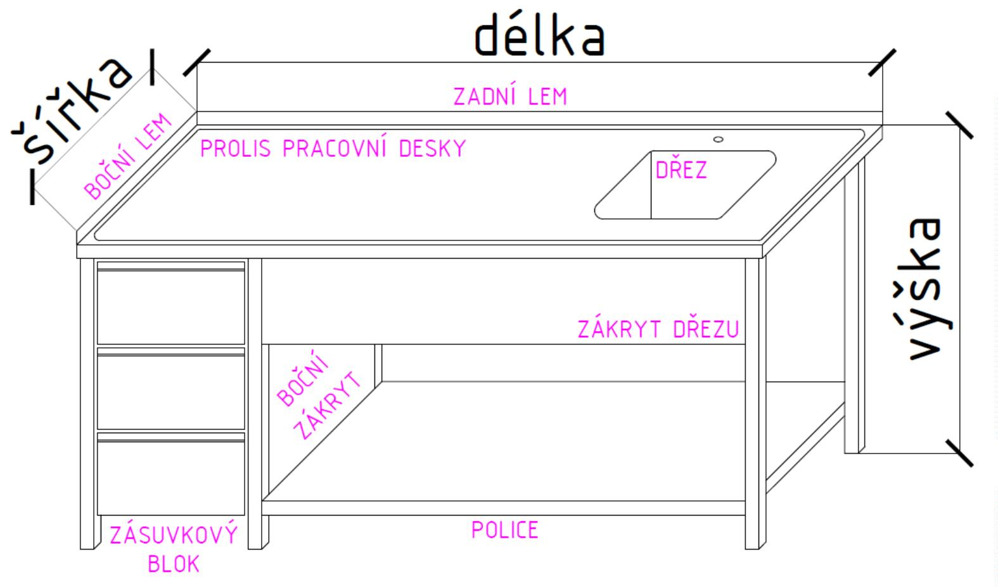
Jednoduché schéma pracovního stolu s dřezem, zásuvkovým blokem a policí:

TECHNICKÝ STANDARD VYBRANÉ TECHNOLOGIE
Poz. 501 – Elektrický konvektomat
Základní funkce stroje:
Vaření v páře, horký vzduch, kombinovaný režim páry a horkého vzduchu, noční úpravy vaření a pečení
s automatickým přechodem do režimu zrání a udržování
Technický popis: bojlerový vyvíječ páry
Celkový instalovaný příkon 20 kW +/-10%
Kapacita: možnost vložení 10x GN 1/1 nebo 20x GN ½
Maximální rozměr: 850(šířka)x850(hloubka)x1050(výška) mm
Max. výška horního zásuvu 1600 mm
Automatické mycí programy s technologií na odvápnění bojleru, komory a příslušenství pomocí tablet
na mytí a oplachování, program krátkého mytí s tabletami max. do 15 min.
Stroj používá na mytí chemické, ekologické tablety bez fosfátů a fosforu
Teplotní rozsah: 30 až 300ºC Regulace vlhkosti s přesností na 1%
dva nezávislé obousměrné ventilátory pro rovnoměrné rozložení teploty a vlhkosti
odtah přebytečných par a vlhkosti min. 100 lt./vteřinu
individuální programování času pro jednotlivé vsuny
min. šestibodová teplotní sonda
integrovaná samonavíjecí sprcha s nastavitelnou funkcí rozprašování nebo vodního paprsku
LED osvětlení vnitřního prostoru
Dvířka s trojitým sklem odvětraným zezadu, dvě výklopné vnitřní tabulky pro snadné čištění
Max. dotyková teplota dvířek 75°C
Integrovaný bezúdržbový systém odlučování tuků bez přídavného tukového filtru
Funkce rychlého zchlazení varné komory
Stroj automaticky vyhodnotí množství vložené dávky a přizpůsobí teplotu, čas přípravy, zabarvení a
vlhkost pro dosažení nastaveného cíle
Ovládací panel:
Ovládání pomocí barevného dotykového displeje
zařízení umožňuje dálkové ovládání prostřednictvím softwaru a mobilní aplikace
Zobrazení spotřeby energie
WiFi připojení bez externí antény
Příslušenství:
Uchazeč doloží certifikát vydaný výrobcem opravňující uchazeče k prodeji a servisu nabízeného zařízení

Energetická účinnost:
Spotřeba energie v kombinovaném režimu dle normy DIN 108873-1:2012-12 maximálně 3 kWh. Uchazeč prokáže splnění tohoto parametru certifikátem vydaným nezávislou certifikační autoritou.

Pol. 601- Multifunkční pánev elektrická
Základní funkce stroje:
elektrické multifunkční zařízení vhodné pro vaření, dušení, smažení, restování, grilování s možností
použití varných a fritovacích košů s automatickým zdvihem.
Technický popis:
kapacita min. 100 lt., vložení 2x GN 1/1
rozměr: šířka stroje 1000 mm (+/-10%)
maximální hmotnost stroje 250 kg instalovaný příkon 25 kW (+/-10%)
rychlost ohřevu dna pánve z pokojové teploty na 200°C do 2,5 min.
pracovní rozsah teplot 30-250°C integrovaná samonavíjecí sprcha
elektrická zásuvka 230 V pro připojení ručních přístrojů (např. ponorný mixér)
ovládání pomocí dotykového displeje s min. 6-ti druhy automatizovaného provozu v ČJ vč. integrované
nápovědy (návodu k obsluze)
manuální ovládání se třemi druhy provozu – grilování, vaření, fritování
motorické vyklápění pánve
teplotní sonda s min. 6-ti měřícími body vč. magnetického držáku ve víku pánve
automatické napouštění vody s přesností na 1 lt.
internetové připojení na vzdálenou aplikaci pro servisní i uživatelský přístup
integrovaný WIFI modul bez externí antény
možnost použití košů na vaření a smažení s automatickým zdvihem, časově nastavitelný
Příslušenství:
1x stěrka, 1x rameno pro zvedání a spouštění, 2x varný koš, 2x rošt na dno pánve, 1x síto, 1x čistící houbička
Uchazeč doloží certifikát vydaný výrobcem opravňující k prodeji a servisu nabízeného zařízení
Poz.607 – Elektrický varný kotel s mícháním
Základní funkce stroje:
Varný kotel vhodný pro přípravu polévek, omáček, brambor a bramborové kaše a dalších receptů
s vyklápěním a mícháním
Technický popis: Napětí 400 V Příkon max.: 22,5 kW
Rozměr 1140x749x900 mm +/-5%
Systém montáže do podlahy přes nerezový konstrukční rám, který je součástí kotle
Ovládání pomocí jednoduchého dotykového displeje umístěného ergonomicky přímo v horní části
konstrukce, s možností programování, zabudované do pracovní desky vpravo
Bezpečnostní STOP tlačítko umístěné vedle ovládacího panelu pro snadný dosah
Manometr tlaku duplikátoru mechanický umístěný v blízkosti ovládacího panelu pro snadnou vizuální
kontrolu
Víko nerezové, vyvážené s ergonomickým madlem, s možností plnění i při zavřeném stavu
Součástí víka je LED osvětlení
Výška vypouštěcí části při vyklopeném kotly 400 mm +/-5%
sonda pro měření teploty vařené suroviny s automatickou regulací
elektronicky řízené plynulé vyklápění automatické plnění vody s přesností na 1 dcl
min. 6 přednastavených programů míchání, od jemného míchání po vysokorychlostní šlehání
nastavení otáček míchání v rozmezí od 5 do 155 ot./minutu
robustní nerezové míchadlo s objemovým odstupňováním, snadno vyjímatelné a čistitelné
s dostatečným výkonem na přípravu bramborové kaše při využití plného objemu kotle
užitný objem varné nádoby 100 lt. +/- 10%
Příslušenství:
Pedál pro ovládání míchání i při otevřeném víku, např. pro vyprázdňování
Kolébkový držák gastronádob pro snadné dávkování při vyprázdňování jídla z kotle nebo pro přidávání
suroviny do kotle přes mřížku kotle (např. mléko), kolébka s možností aretace
Cedící síto
Sprcha s nárazuvzdornou konstrukcí pro teplou i studenou vodu a možností úpravy tlaku trysky
Měrka pro sledování hladiny objemu v kotlině
Vypouštěcí ventil celonerezový 3“ v provedení ISO
Sada pro snadné čištění
Uchazeč doloží certifikát vydaný výrobcem opravňující k prodeji a servisu nabízeného zařízení

Poz.610 - Elektrické multifunkční varné zařízení
Základní funkce stroje:
Elektrické multifunkční varné zařízení určené pro: vaření, jemné vaření – mléčné produkty, sous-vide,
vaření delta T, vaření v páře, grilování, restování, smažení a udržování
Technické parametry:
Objem 135 litrů +/-10%
Možnost vložení min. 2xGN 1/1 vedle sebe
Rozměr dna: 660 x 600 mm s tolerancí 5%
Hloubka vany max.: 310 mm
Celkový max. půdorysný rozměr: 1100x900 mm (limitováno prostory varny)
Celkový instalovaný příkon max.: 30 kW
Napětí: 3N AC 400V
Přímé napojení na studenou vodu
Odpad vody DN 50 Pracovní teplota: 30-250 °C
Ovládací panel:
Ovládání pomocí dotykového TFT displeje
Stroj řízen mikroprocesorem
Automatické napouštění vody do nádoby s přesností na 1 lt.
Teplotní sonda
Řízení teploty dle polohy víka pro snadné snižování nastavené teploty
Konstrukce:
Celonerezová rámová konstrukce
Celonerezová nesklopná vana z materiálu AISI 316F1 o síle dna min. 10 mm
Nerezový výpustný ventil pokrmu 2“ z AISI 316 s plynulou regulací výtoku
Boční stěny varné nádoby o síle min. 3 mm
Krycí plechy o tl. 2 mm
Elektromechanické vypouštění odpadní vody z varné nádoby přímo do odpadu
Víko izolované, dvouplášťové s těsněním
Horní deska s prolisem a přepadem napojeným přímo na odpad v bezespárovém provedení o tl. 2,5 mm
Systém vytápění zaručující vyhřátí dna z pokojové teploty na 200 °C do 4 min.
Uvedení do bodu varu při plném množství vody do 30 min
Základní vybavení:
Integrovaná zásuvka 230 V pro připojení pomocných spotřebičů
Integrovaná samonavíjecí sprcha Asistent mytí s konečnou fází sušení
Příslušenství:
Síto odpadu pro vypouštění odpadní vody s měrkou
Síto výpustného ventilu pro vypouštění vařených potravin
2 ks roštu na dno pánve
Špachtle velká Lopata děrovaná Lopata plná Stěrka na čištění
2x děrovaná vložka GN 1/1 se klopnými držadly
Sada kartáčů pro čistění a údržbu
Uchazeč doloží certifikát vydaný výrobcem opravňující k prodeji a servisu nabízeného zařízení

Poz. 612 – Sporák indukční
Celonerezová konstrukce z AISI 304
3 indukční varné zóny Výkon každé zóny 3 kW Napětí 400V
Ovládání pomocí elektronického multifunkčního panelu s displejem
10 výkonných varných úrovní
7 udržovacích úrovní teplot t (35 °C, 40 °C, 50 °C, 60 °C, 70 °C, 80 °C, 90 °C).
Síla krycího skla indukčních zón min. 3,5 mm Pracovní deska o síle 2mm z AISI 304 Nerezové výškově stavitelné nohy 150 mm
Tepelná ochrana varné desky
Tepelná ochrana prostoru pro elektroniku
Hlavní vypínač přímo na zařízení
Kolem obvodu pracovní desky odtokový žlábek k napojení na odpad
Integrovaná zásuvka 230V k připojení externích spotřebičů
Příslušenství:
Uchazeč doloží certifikát vydaný výrobcem opravňující k prodeji a servisu nabízeného zařízení
Poz. 804 – Mycí stroj na koše
Technický popis:
Jedno tanková univerzální myčka s rekuperací tepla
Výkon 60/40/17 košů/hod
Možnost vložení košů 650x500, 600x500 nebo 500x500 mm
Rohové provedení
Rozměry 735x750x2260 mm Ohřev elektrický
Připojení na studenou vodu
Max. příkon 17kW
Vsuvná výška min. 560 mm Vsuvná šířka min. 650 mm Čerpadlo na odpadní vodu Čerpadlo na oplachovou vodu Vícestupňový filtrační systém mycí lázně Dávkovače mycího a oplachového prostředku
Kombinovaná rotační mycí a oplachová ramena v CNS provedení
Dodatečné stacionární mycí trysky – 8ks Dvouplášťové izolované provedení zákrytu myčky
Automatická detekce vložení koše, automatické zavření korby a spuštění mycího cyklu
Mycí tank tažený, bezešví Samočistící program
Min. 8 aktivních mycích programů, možnost úpravy každého programu
Poz. 902 – Mycí stroj granulový na provozní nádobí
Základní funkce stroje:
Mycí stroj vhodný na mytí jakéhokoliv provozního nádobí, myje zcela zaschlé nepředmyté nebo
neodmočené nádobí kombinací vody, detergentů a plastových granulí
Technický popis:
Mycí stroj s integrovaným nakládacím stolem
Nejdelší mycí cyklus min. 320 s
Kapacita na 1 cyklus: min. 6x GN 1/1-65 nebo ekvivalent
Atmosférický izolovaný boiler v kombinaci s oplachovým čerpadlem, spuštění oplachu vázáno na
dosažení správné oplachové teploty v boileru.

elektronický ovládací panel v úrovni oči
minimálně 3 mycí programy s možností volby mytí s granulemi a minimálně 3 mycí programy mytí bez
granulí veškeré hlavní vnitřní komponenty jakož i venkovní panely vyrobeny z ušlechtilé nerez oceli AISI 304,
mycí nádrž vyrobena z ušlechtilé nerez oceli AISI 304, plovákový bezpečnostní hlídač hladiny vody v
bojleru, připojení na studenou vodu.
Mycí stroj používá pro mytí plastové granule těžší než voda v ekologickém provedení (biologicky
odbouratelné)
Max. půdorysný rozměr: 900x1050 mm
Napětí 400 V, instalovaný příkon 18 kW +/-10%
Systém redukce odpadních par, max. produkce páry 150 m3/hod. provozu
Příslušenství:
2x základní mycí koš vhodný pro mytí gastronádob
Sběrná nádrž na granule
Držák na misky a hrnce s integrovaným držákem na naběračky
Koš na mytí hrnců
Vložka na tácy, plechy, rošty, poklice, krájecí desky, apod.
Uchazeč doloží certifikát vydaný výrobcem opravňující k prodeji a servisu nabízeného zařízení

